Nama : Sarah Fajriah Rahmah

HITLABIANs Code : webDev_002

Link repository : [Tugas pertemuan 2](https://github.com/s-erzv/pertemuan-1)

**Dokumentasi Kode**

Style.css 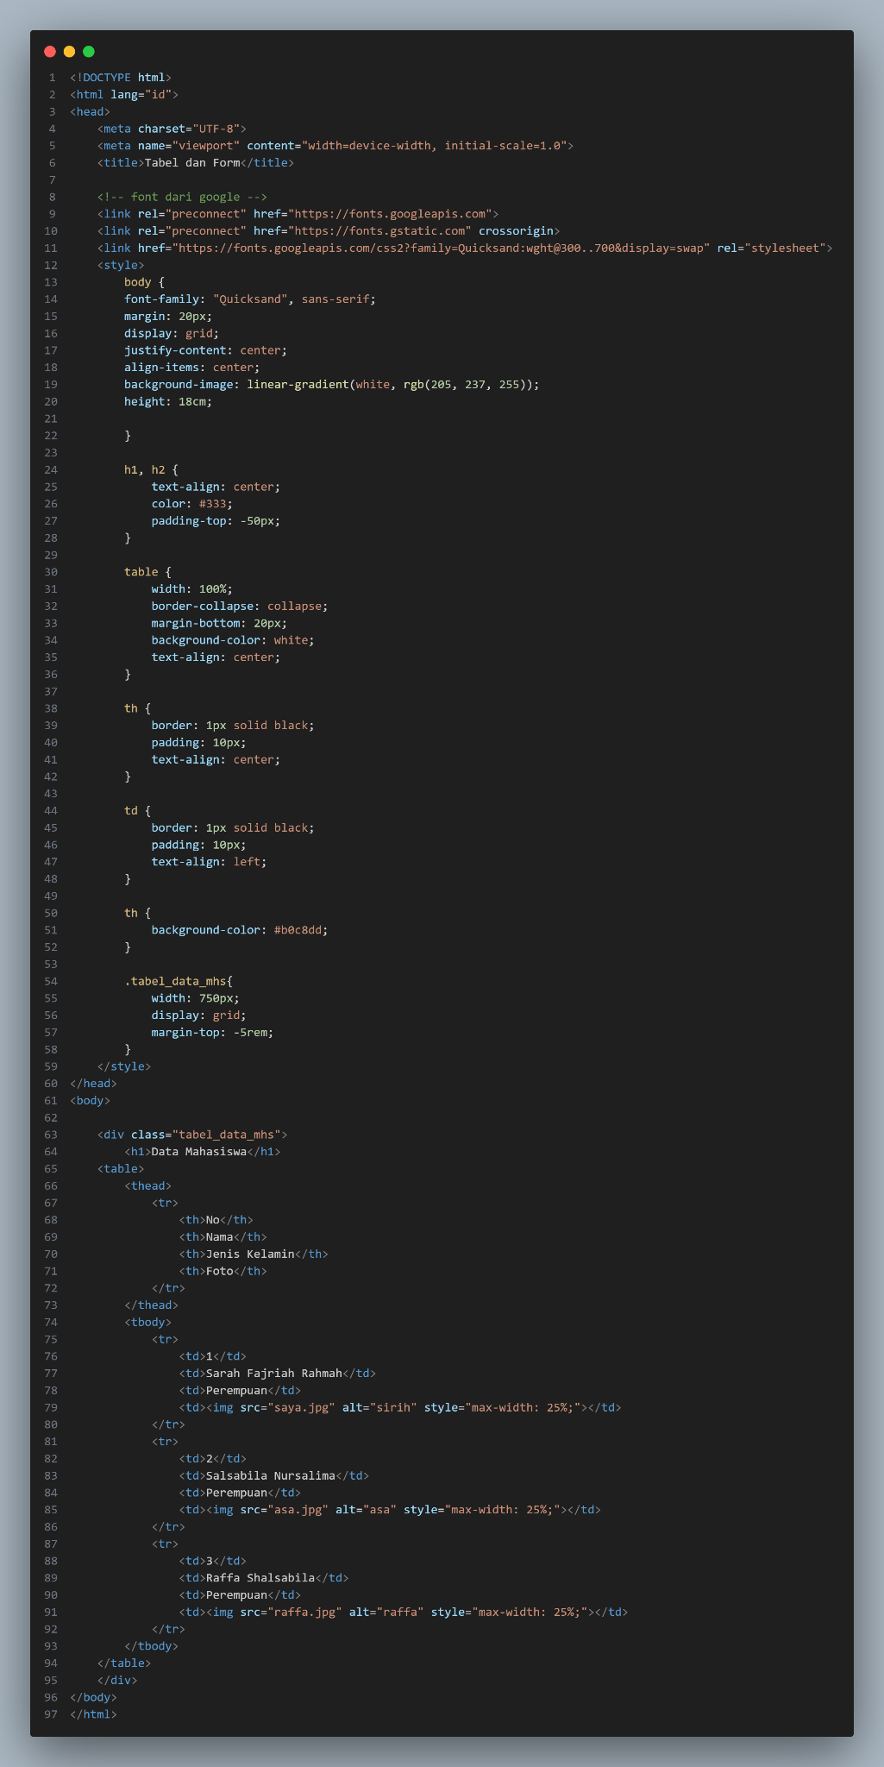

form.html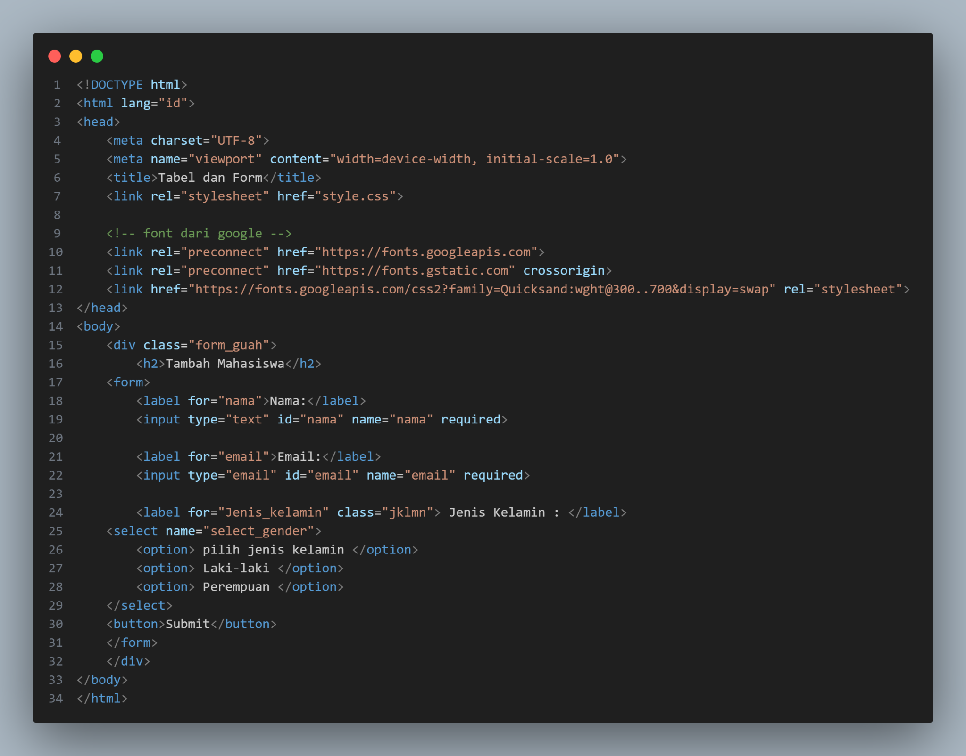

Table.html



**Dokumentasi Tampilan**

Tabel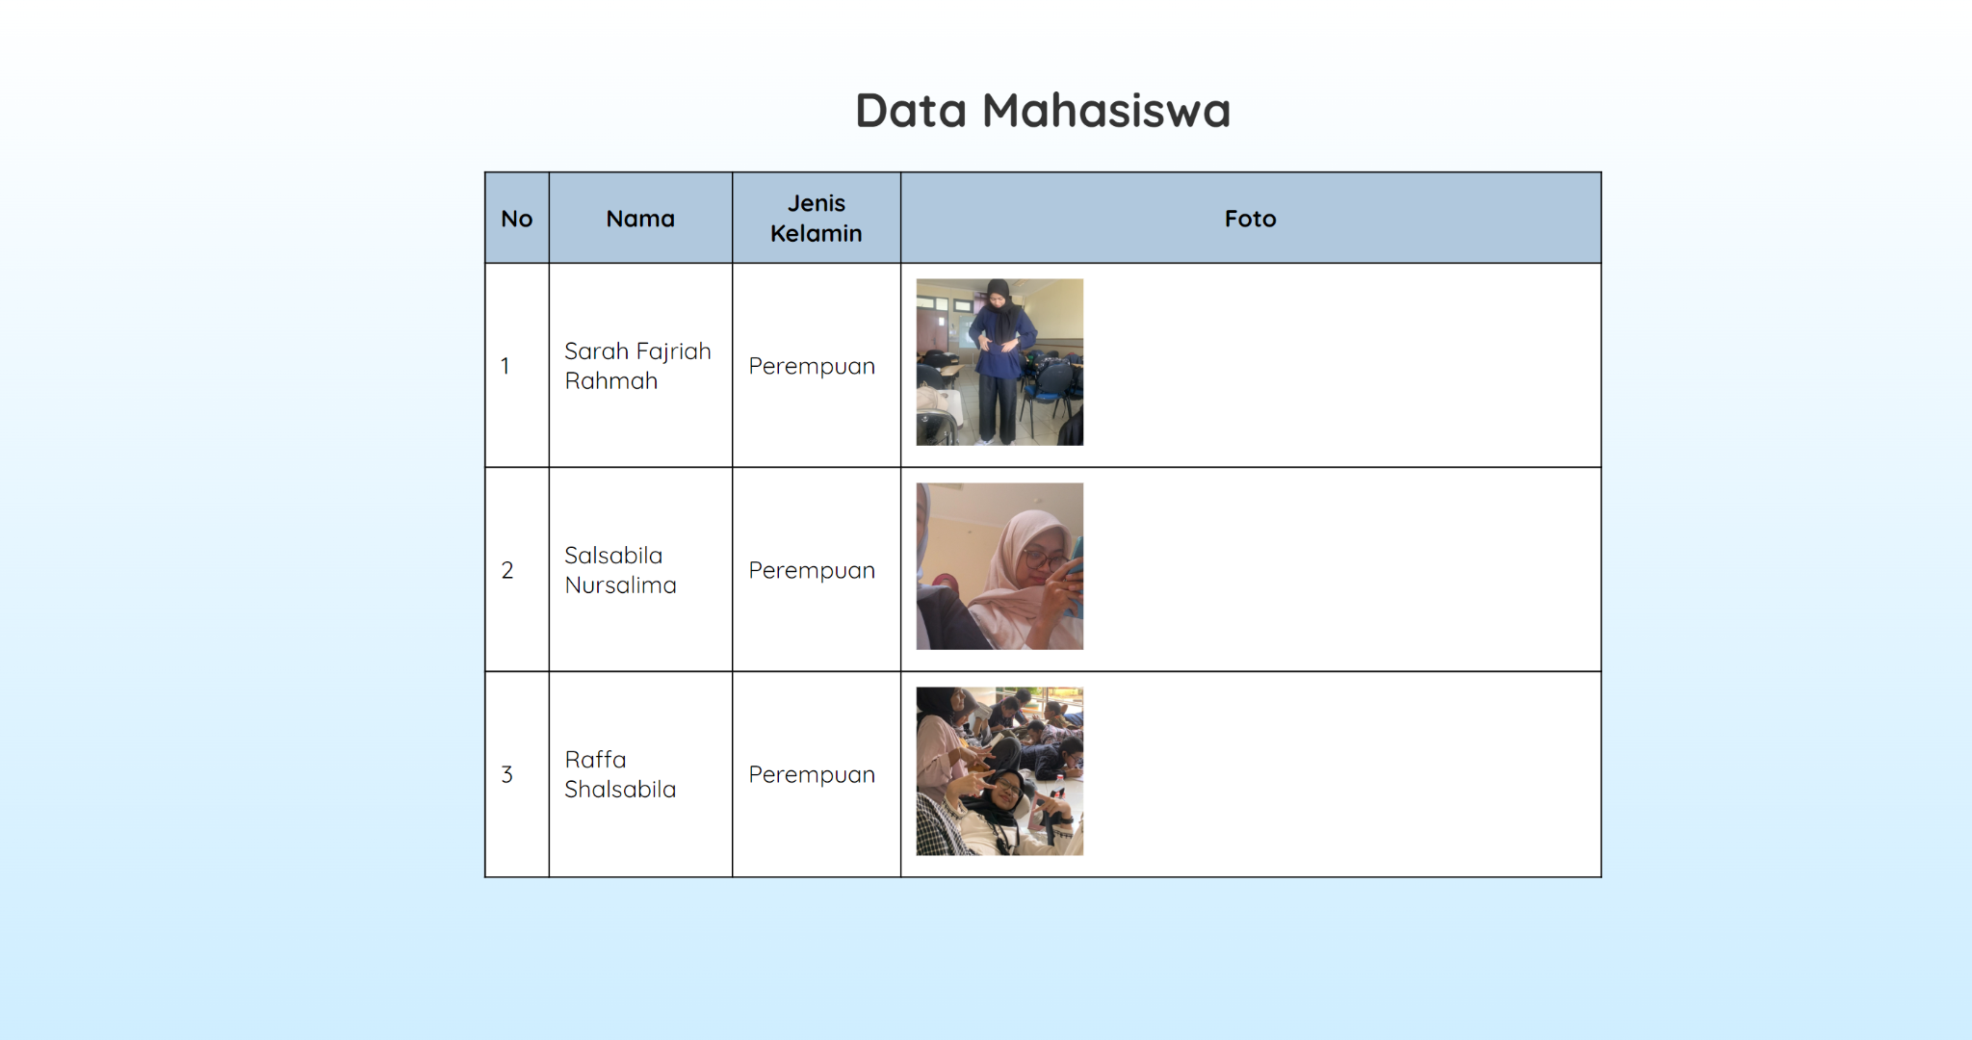

Form